培训特点及课程安排
课程安排（上课时间：8：30－11：30；下午14：00－17：00）
时间 | 课程安排 | 课程内容
1月13日 | 报到
1月14日 | 平台资源概述与基础入门 | - 创新创客智能硬件平台简介  - 学习方法与学习资源介绍  - 嵌入式Linux开发基础知识  - 嵌入式linux开发环境-Hello源码  - 创新创客智能硬件平台的入门与使用  - 嵌入式Linux系统开发环境搭建  - 编写hello和makefile文件
1月15日 | 嵌入式开发与实战 | - uboot、内核、文件系统目录结构  - Linux内核配置及裁剪、设备树的使用  - 编译uboot、内核、文件系统  - 设备驱动开发-LED蜂鸣器驱动
1月16日 | 人工智能开发概述 | - 平台系统概述  - 开发路程介绍  - 必备技能  - 技能实践（Open CV、python实战）
1月17日 | 图像识别 | - 图像识别概述  - 图像识别案例开发
1月18日 | 语音识别 | - 语音识别概述  - 语音识别案例开发
1月19日 | 实践
1月20日 | 答疑

·培训特点
课时 | 30学时（6学时/天，上午3学时，下午3学时，理论与实战结合）  北京博创一线研发工程师授课
实验环境 | 创新创客智能硬件平台；PC机人手各一套
实验环境 | 创新创客智能硬件平台简介  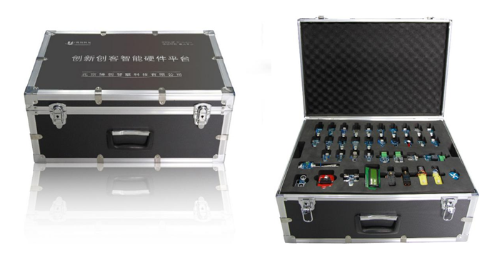  创新创客智能硬件平台包含各式各样的硬件模块（硬件平台），丰富的实验、实训案例以及详细的配套文档（软件平台），系统的教学视频（魔法学院），灵活的购买方式（魔法商城）。  1.芯片选择  平台选择NXP/ST等知名芯片厂商，结合全国各院校的需求，配备不同难度等级的主控芯片，包含i.MX6、STM32f103、STM32f407等；结合实际应用需求，选择工业级传感芯片，传感数据稳定可靠。  2. 硬件模块  平台采用核心板+底板+外接模块的思想设计，满足各种应用场景的需求，可根据不同的应用场景DIY出各种模型；外接模块接口统一，使用标准USB和防反插白座，使用方便，扩展灵活；STM32系列配备专门的底板，引出Cortex M系列常用的接口，如电机接口等。传感模块丰富，涉及力、热、光、电、声、磁等，还包含Bluetooth/Wi-Fi/ZigBee等无线通信模块，满足物联网/无线传感网/嵌入式/计算机等各个专业的需求。  3. 软件资源  软件以处理器为主分为三部分：Android、Linux、MCU，各个部分按照统一的标准开发且相辅相成。Android部分从简单的环境搭建到应用开发，再到系统移植和驱动（模块驱动，系统驱动）开发，从硬件到UI的整个流程进行分析讲解。Linux部分类似Android的软件部分，还包含裸机实验、QT等（底层Linux和Android通用）。MCU部分也类似，添加了更多的片上资源实验，搭载free RTOS和 emWin。Android和Linux部分还包含综合项目。  4. 文档  各个部分均包含文档且格式统一，内容详尽。模块部分按照模块命名文档，代码与文档临近，查找方便，文档结构按照由浅入深的方式编写，让使用与深入学习并存。综合项目文档按照项目的要求编写文档，让学生在校学习项目开发。  5.视频教学  从基础入门、环境搭建到模块驱动开发，到系统、应用开发，再到项目开发，成体系的视频教学，包含详尽的源码、PPT等教学资源，让学生学习更容易，让老师教学更简单。  6．魔法商城  魔法商城让硬件获取更灵活，让“教-学”不再纸上谈兵，让真理从实践中得来。  博创智联：www.up-tech.com  魔法学院：www.magic-college.com  魔法商城：https://shop322553369.taobao.com/
课程优势 | - 讲解如何利用嵌入式技术完成各类模块的数据采集，搭建具体的项目应用  - 讲述如何在创新创客智能硬件平台上做人工智能的开发和学习  - 系统的介绍教学资源、嵌入式开发流程、人工智能开发流程  - 嵌入式、人工智能相结合，生动形象的图像识别、语音识别案例讲解  - 学习嵌入式、人工智能，理论结合实践，贴近教学需求，强化嵌入式、人工智能实训和项目案例指导，促进嵌入式、人工智能课程在高校的开展，提升高校相关专业教师教学及科研水平。

